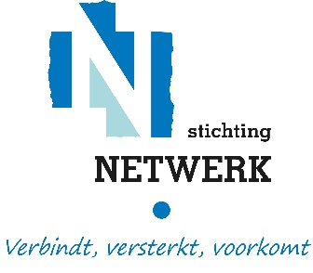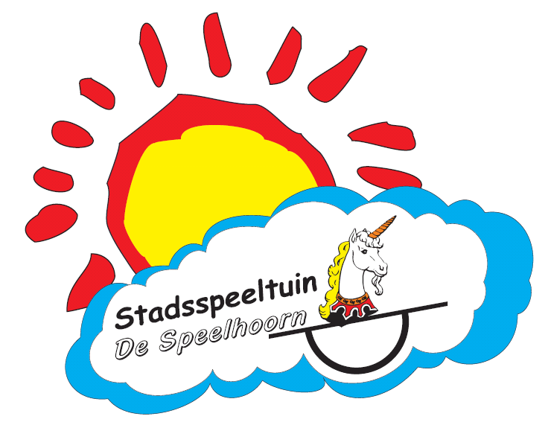

Speelregels
- Het bezoek aan de speeltuin is geheel voor eigen risico.
- De speeltuin is niet aansprakelijk voor vermissing of beschadiging van persoonlijke
eigendommen.
- Gebruik de speeltoestellen zoals ze bedoeld zijn.
- Er mogen geen pinata’s of confetti kanonnen gebruikt worden.
- Honden mogen hier niet komen.
- Er mag niet gefietst worden in de speeltuin.
- Er mag niet gerookt worden in de speeltuin.
- De beheerder heeft de dagelijkse verantwoording op het terrein.
- De beheerders hebben een BHV diploma (bedrijfshulpverlening).
- De organisatie van activiteiten en het beheer van de kiosk wordt gedaan door vrijwilligers!
- Er mag geen alcohol genuttigd worden in De Speelhoorn.

